小区收费管理系统
项目开发总结报告

1引言

1.1编写目的
编写本报告的目的是研究本系统的总体需求、背景。对开发结果
开发评价进行分析，得出经验与教训。

1.2背景
本项目是对小区收费管理系统作出的项目总结报告。此软件的任务是由闽江学院提出的。组成开发小组进行开发的。

开发小组成员：×××(×号，组长)，×××(×号)，……

1.3定义
SQL全称：结构化查询语言

1.4参考资料
参考资料如下所示：
[1] 余金山，林慧．SQL Server 2000/2005数据库开发实例与提高[M]．北京：电子工业出版社，2005
[2] 唐学忠．SQL Server 2000数据库教程[M]．北京：电子工业出版社，2005
[3] 陈国君．Java2程序设计基础[M]．北京：清华大学出版社，2006
[4] 孙一林．Java数据库编程实例[M]．北京：清华大学出版社，2003．
[5] 黄明，梁旭．Java信息系统设计与开发实例[M].北京：机械工业出版社，2004．
[6] 但正刚．Java2入门与提高[M]．北京：清华大学出版社，2003.
[7] 萨石煊，王珊等.数据库系统概论(第三版) [M].北京：高等教育出版社，2000.
[8] 李香敏等.SQL Server 2000编程员指南[M]. 北京希望电子出版社，2003.
[9] 隆华软件工作室.SQL Server 2000程序设计[M].北京：清华大学出版社，2002.
[10] 赵强. 精通JSP编程[M]. 北京：电子工业出版社，2006.
[11] Phil Hanna. JSP技术大全[M]. 北京：机械工业出版社，2002
[12] Shari Lawrence Pfleeger. Software engineering theory and practice [M].Beijing：Advanced Education Press，2003.

2实际开发结果

2.1产品
此程序系统包括20个程序名称，他们分别是：
登陆程序（login）、总界面程序（InterfaceStyle）、小区信息维护程序（XiaoQuinfo）、楼宇信息维护程序（LouYuinfo）、业主信息维护程序（Userinfo）、显示单价程序（Shoufei）、修改单价程序（PriceChange）、公共物业数据程序（UptownShow）、公共电表数据程序（UptownBuilding）、还有按不同方式查询各业主用费信息的程序（MonthDataInputFrame、MonthDataInputBuilding、MonthDataOperate）。
注：还有一些程序，但是它们都是嵌入在上面主要程序模块里一起实现的，这里就不再列出，到时上传程序时一起上传。
开发过程中制定的计划和现在比较，程序模块基本都一样，只是实现上与预期有点差别。

2.2主要功能和性能
本项目要实现的时四大块模块功能：
1.物业信息功能（小区信息、楼宇信息）：这个模块的开发目标达到了，能够往模块里面添加、修改删除信息等。
2.业主信息功能模块：这个功能模块的开发目标达到了，能够查询、修改、删除各业主的信息等。
3.物业费用信息模块（显示收费单价、修改收费单价）：该模块的开发目标也达到了，显示收费单价模块能够显示修改收费单价模块作出的添加、删除信息的功能，修改收费单价模块能够对模块进行添加、删除。
4.添加查询费用模块：这个功能模块的开发目标未完全达到，本来要在添加费用这边，根据各种条件输入个业主的费用信息，然后再查询那边也根据各信息查询业主大约或前几个月的费用信息，两者在连接上出了些问题。

2.3基本流程
基本流程图如下所示：

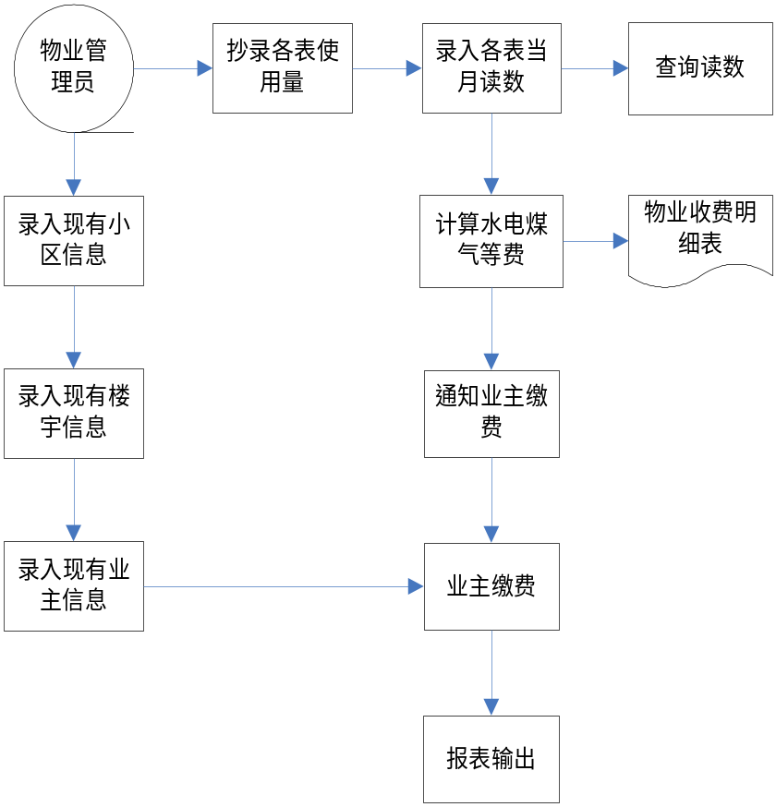

2.4进度
原计划进度如下：
- 可行性分析：8天
- 需求分析：8天；
- 软件设计(概要设计和详细设计)：8天；
- 数据库建立：1天；
(以下4个子系统可并行编码、单元测试)
- 子系统1编码测试：7天;
- 子系统2编码测试：7天;
- 子系统3编码测试：14天;
- 子系统4编码测试：7天;
- 软件测试:2天
实际进度与原计划进度一样，主要是每次的进度都与计划计划实施的一样，所以结果无偏差。

2.5费用
原计划费用如下：
- 一次性支出
（1）硬件设备费共12万元，其中：微机4台约2万元；服务器3台及网络等设备费10万元。
（2）外购开发工具、软件环境费用共9万元。
（4）其他费费用共2万元。
一次性支出总费用：23万元。
- 经常性费用
主要是系统运行费用，假设本系统运行期5年，每年的运行费用(包括系统维护、设备维护等)5万元，按年利率5%计算如下表。
年份 | 将来费用  （万元） | 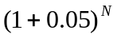 | 现在费用值  （万元） | 累计现在费用值（万元）
第一年 | 5 | 1.05 | 4.7619 | 4.7619
第二年 | 5 | 1.1025 | 4.5351 | 9.2970
第三年 | 5 | 1.1576 | 4.3191 | 13.6161
第四年 | 5 | 1.2155 | 4.1135 | 17.7296
第五年 | 5 | 1.2763 | 3.9176 | 21.6472
系统投资成本总额为：23+21.6472=43.6472万元。
原计划支出费用与实际支出费用一样，因为在学校里面设计，有很多东西可以免去开销，而且每一项费用的支出都是严格按计划要求实施的，像服务器与微机之类的偏差也不大，拉扯一下就差不多。

3开发工作评价

3.1对生产效率的评价
- 程序的平均生产效率：
E=aL^b=2.4*1024^1.05(每人月)
- 文件的平均生产效率为：1.024（KLOC/人月） 此计划和实际的无多大偏差。

3.2对产品质量的评价
错误发生率：17.79（每千条指令）
这比实际的预算大，因为在编写的过程中还出现了大部分的语法错误，所以要一直修改。

3.3对技术方法的评价
在开发过程中开发工具是用SQL Server2000和Java平台。SQL Server 2000所具有的将关系数据库管理系统（RDBMS）扩展为虚拟的对象数据库管理系统（ODBMS）的能力，使SQL Server 2000成为当今应用于Intranet、Internet及其extranet中最具综合性的数据库开发环境^{[2]}。这就是我们采用SQL Server 2000作为支持数据库的主要原因；而Java语言是一种简单的，面向对象的，分布式的，解释型的，健壮的，安全的，结构中立的，可移植的，高效性的，多线程和动态的语言，这也是我们用Java编写的主要原因。

3.4出错原因的分析
出错的主要原因是由于：一方面对Java语言的语法理解出现了偏差，另一方面就是数据库连接时出现了一些问题。

4经验与教训
在这项开发过程中最主要的经验与教训就是小组里面各个成员之间的工作要协调好，谁做什么要明确分工，要不到时就会出现很多问题。

